高等数学下册(重修)理工试卷A
2006．6．18
姓名： 学院与专业：
学号：

- 单项选择题[共21分]
1、[3分]设非零向量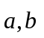满足关系式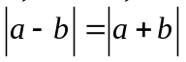，则必有（ ）
(A) 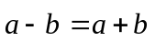 (B) 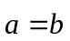
(C) 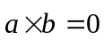 (D) 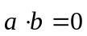
2、[3分] 设直线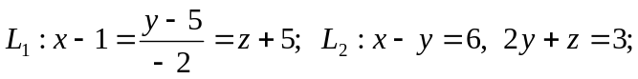 则这两直线的夹角为（ ）
(A)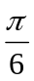 (B) 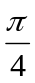 (C) 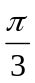 (D) 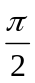
3、[3分]二元函数在点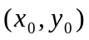处的两个偏导数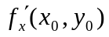和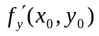都存在，是在该点连续的（ ）
(A) 充分条件而非必要条件 (B) 必要条件而非充分条件
(C) 充分必要条件 (D) 既非充分条件又非必要条件
4、[3分]设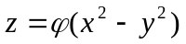，其中具有连续的导数，则下列等式成立的是（ ）
(A) 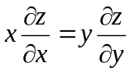 (B) 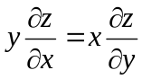
(C) 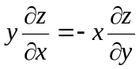 (D) 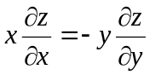
5.[3分]设连续，则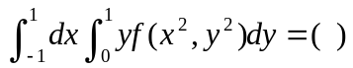
(A) 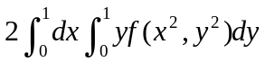 (B) 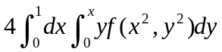
(C) 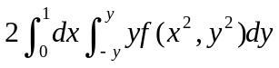 (D) 0

6、[3分]设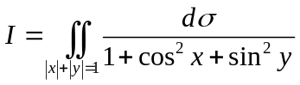,则有（ ）
(A) 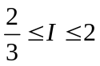 (B) 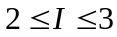
(C) 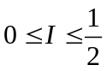 (D) 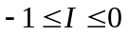
7、[3分] 若是平面曲线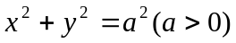依顺时针方向一周，则
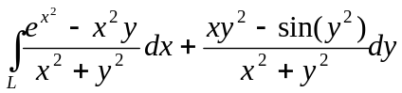的值为（ ）
(A) 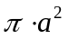 (B)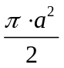 (C) 0 (D) 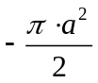

- 填空题[共18分]
1、[3分]过点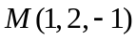且与直线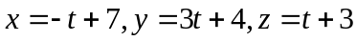垂直的平面是
.
2、[3分]设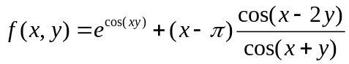，则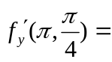 .
3、[3分] 设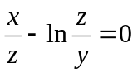，则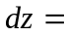 .

4、[3分] 设是椭圆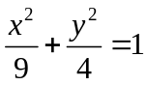所围成的闭区域，则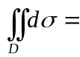 .

5、[3分]将二重积分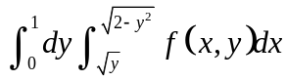交换积分次序后为 .

6、[3分] 设是以原点为球心，4为半径的球面，则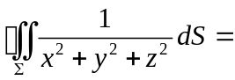 .

- 解答下列各题[共31分]
1、[6分] 设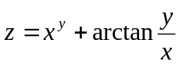，求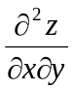.

2、[6分]设直线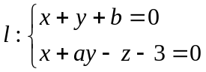在平面上，而平面与曲面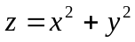相切于点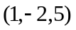，求之值.

3、[6分] 求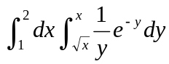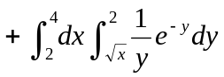的值.

4、[6分] 计算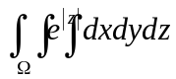，其中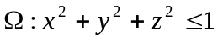.

5、[7分] 求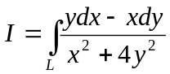，其中是椭圆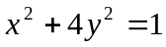由对应于从到1（在第一、二象限内）的那一段.

四、[6分]求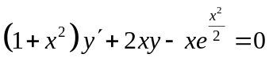的通解.

五、[6分] （本大题供所有专业选做一小题）
1、求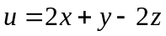在约束条件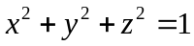下的最大值和最小值
2、设长方体过同一顶点的三条棱长之和为，问这三条棱长各为何值时，长方体的表面积最大？
3、求椭圆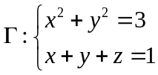的长半轴长度、短半轴长度和面积.

六、[8分]
计算曲面积分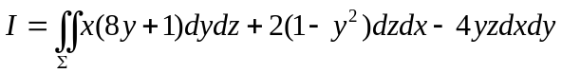，其中是由曲线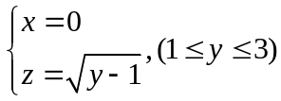绕轴旋转一周而成的曲面，其法向量与轴的正向的夹角恒大于.

七、[8分]（注意: 根据各自专业学分情况选做）
1、（4学分化工类不做本题，5学分专业做本题）
将函数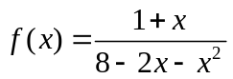展开为的幂级数并求出该级数的收敛区间.
2、（4学分化工类做本题，5学分专业不做本题）
设定义在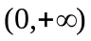，具有一阶连续导数，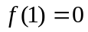且对在右半平面内的任意闭曲线，曲线积分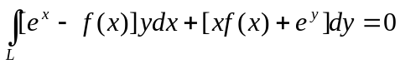
（1）求；（2）求函数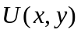，使它的全微分等于

